Seminario de Proyectos

**1A. Cuadro sinóptico. Identificación de temas de investigación**

Luis Fernando Izquierdo Berdugo

26 de enero de 2025

Los 3 temas de interés que escogí para aplicar ciencia de datos son:

* Plataformas de streaming
* Videojuegos
* Medicina (específicamente cardiología)

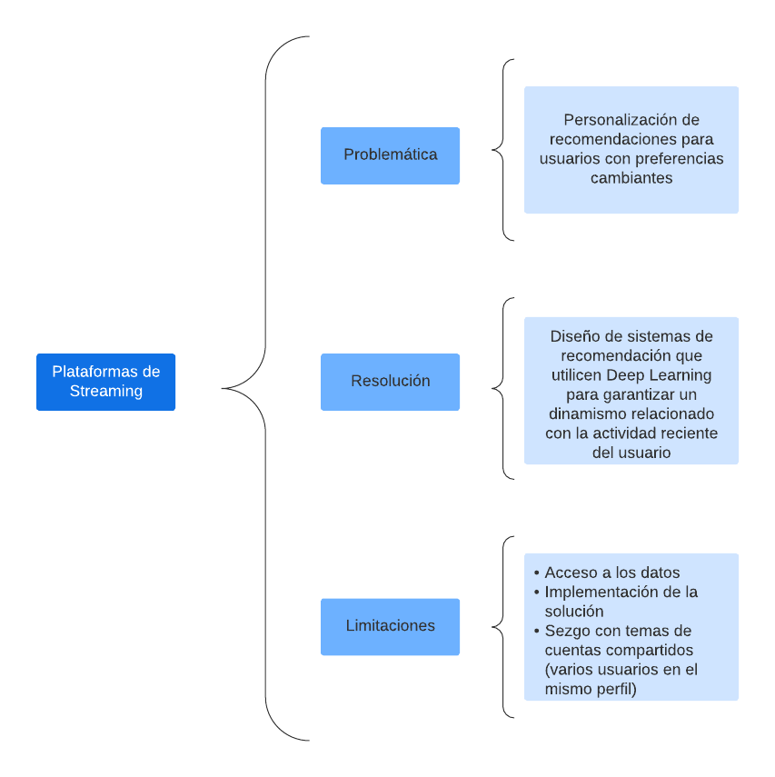

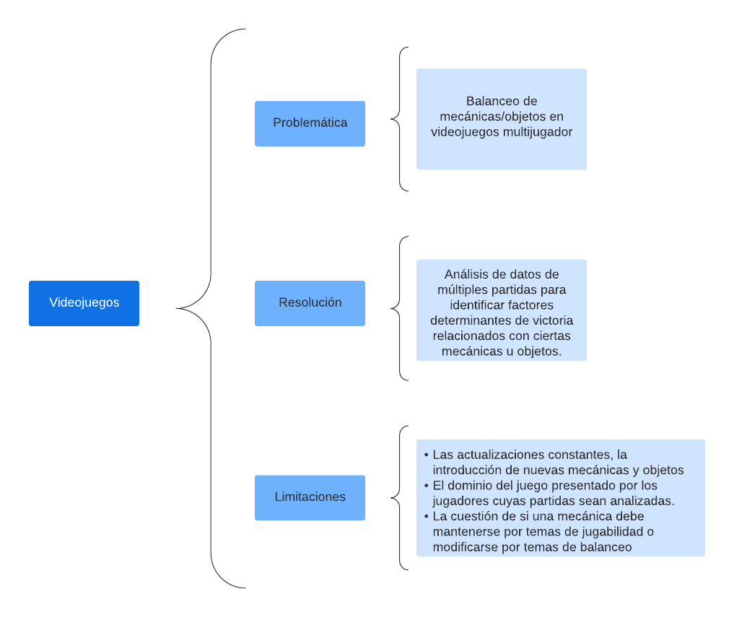

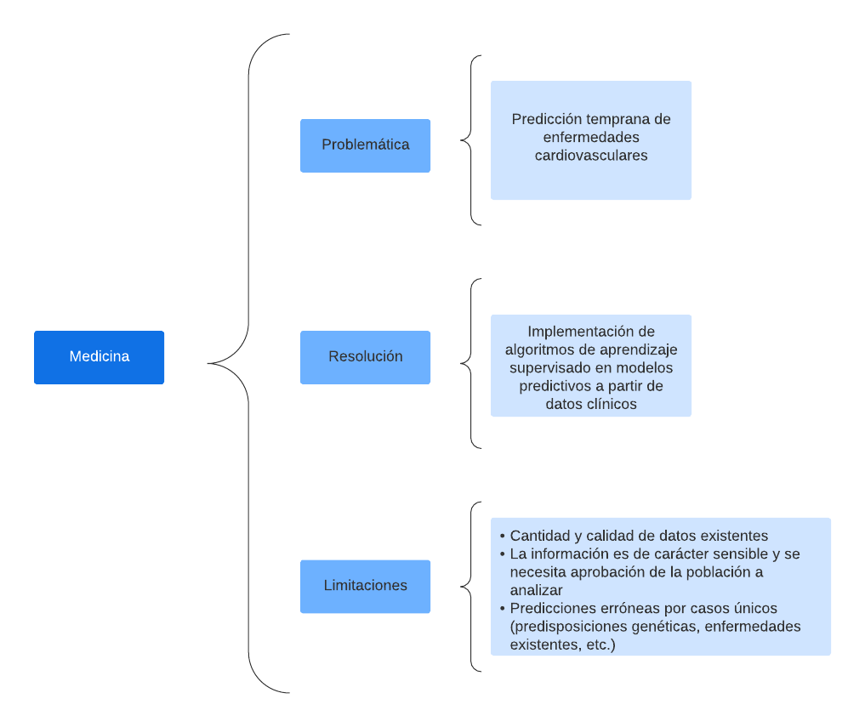

**Referencias**

Brazie, A. (s.f.). *Video game balance: A definitive guide*. Game Design Skills. Recuperado de <https://gamedesignskills.com/game-design/game-balance/>

Campus IA. (2022, 3 de octubre). *Machine learning para mejorar la predicción de las enfermedades cardiovasculares*. Campus Sanofi. Recuperado de <https://pro.campus.sanofi/es/dislipemia/articulos/machine-learning-prediccion-enfermedades-cardiovasculares>

Quiroz Clemente, A. (2022, 27 de junio). *Balance de juegos*. Ecosistema de Aprendizaje BUAP. Recuperado de <https://ecosistema.buap.mx/vivo/display/n3574>

Sanchis, R. (2024, 10 de mayo). *Aplicaciones del Machine Learning en plataformas de streaming (Spotify, Netflix)*. DIPC. Recuperado de <https://dipc.ehu.eus/es/ciencia-sociedad/colaboraciones/aplicaciones-del-machine-learning-en-plataformas-de-streaming-spotify-netflix>